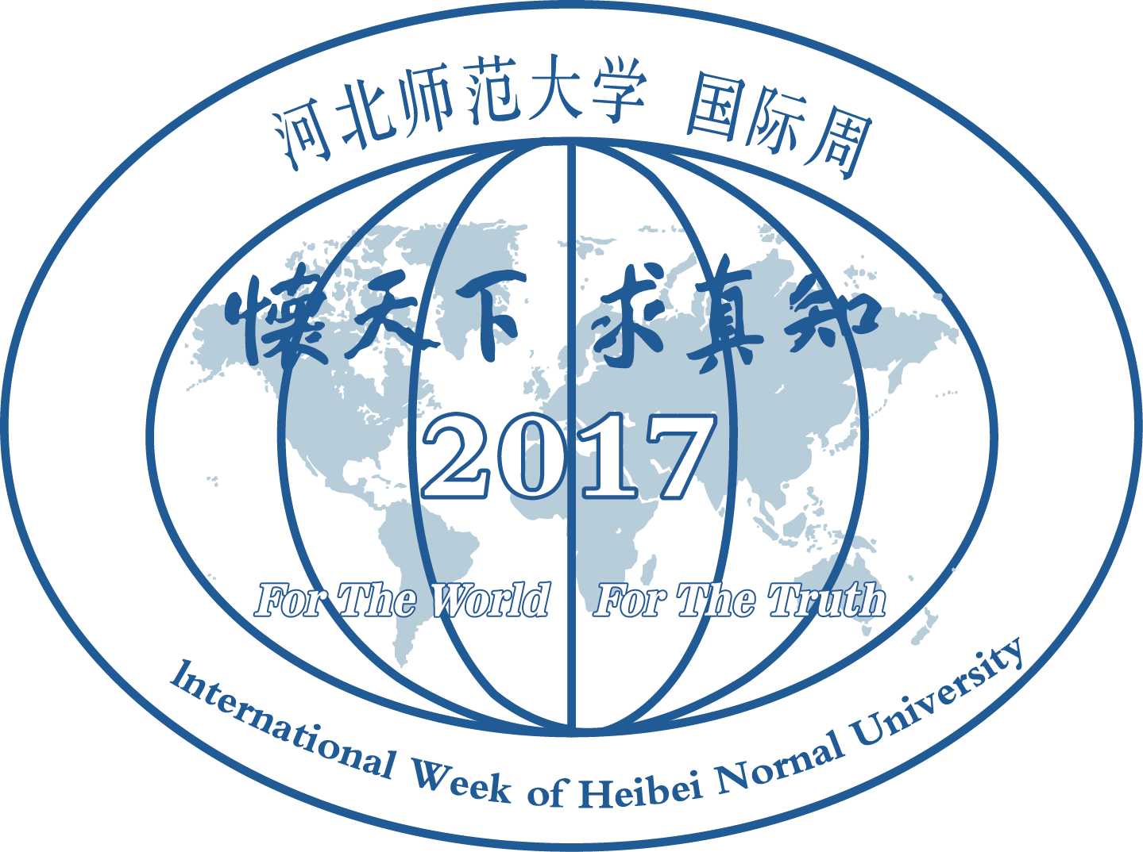

“怀天下·求真知”国际周
活动手册
（11月16日---11月30日）

国际合作交流中心
2017年11月

一、2017“怀天下·求真知”国际周启动仪式暨师者—中巴韩国际艺术交流展揭幕式

时间：2017年11月16日 15：00 地点：博物馆二楼

主办单位：
河北师大美术与设计学院、韩国忠南大学艺术学院、
巴基斯坦拉哈尔女子大学、博物馆、国际合作交流中心
开幕式主持：刘敬泽 副校长
开幕式嘉宾：
中方：学校领导、美术与设计学院、博物馆、国际合作交流中心等相关单位负责人
韩方：忠南大学艺术学院院长金尼在等。
巴方：拉哈尔女子大学艺术系主任萨拉博士等。
致辞嘉宾：
1、蒋春澜 校长致欢迎辞
2、美术与设计学院 王福明 院长致辞
3、韩方忠南大学艺术学院院长金尼在（EUN YUH IN）致辞
4、巴基斯坦代表 李可莎（Aqsa Rehan） 致辞
5、刘敬泽副校长宣布：河北师范大学 2017“怀天下·求真知”国际周系列活动正式启动！师者—中巴韩国际艺术交流展开幕！
6、师生参观展览。美术与设计学院学生志愿者引导校领导、教师及留学生参观展览。

展览时间：11月16日至11月17日

二、国际教育论坛系列讲座 （11月16日-11月28日）
1. 讲座题目：《American Fall Holidays美国的节日：秋季篇》
时间： 11月15日（周三） 19:00 地点：公教楼 A101
主讲人： Wendy Nicole Lane 美国
主办方： 国际合作交流中心、外国语学院、软件学院
2. 讲座题目：《Nacionalismo catalán. Realidady mito加泰罗尼亚民族主义：现实和虚幻》
时间：11月20日（周一）16：00 地点： 公教楼D104
主讲人： Daniel Rueda Garrido 西班牙 康普顿斯大学哲学博士
主办方： 国际合作交流中心、外国语学院
3. 讲座题目：《From Britain to the Levant: My journey into a refugee camp.我在叙利亚难民营做志愿者的日日夜夜》
时间： 11月21日 （周二）19:00 地点： 公教楼A101
主讲人： Umar Ramzan 英国考文垂大学
主办方： 国际合作交流中心、外国语学院
4. 讲座题目： 《Traducción: algo más que traducir. Dificultades culturales en la traducción chino-español 翻译之上：浅析中译西中的文化差异》
时间：11月23日（周四）16:00 地点： 公教楼C104
主讲人： Flor Cecilia Lozano E. 秘鲁里卡多·帕尔玛大学高级翻译
主办方： 国际合作交流中心、外国语学院
5. 讲座题目： 《Overseas Images of China 中国的海外形象》
时间： 11月23日（周四） 14:00 地点：公教楼 B208
主讲人： VAVRIL MICHAL 捷克保加利亚索菲亚大学哲学博士
主办方： 国际合作交流中心、法政与公共管理学院
6. 讲座题目： 《From History to Modern: Representatives of Russian Culture从历史到现代--俄罗斯文化的代表者》
时间： 11月30日（周二） 14:00 地点：公教楼 C104
主讲人： 尤利娅 乌克兰哈尔科夫师范大学哲学博士
主办方： 国际合作交流中心、外国语学院

三、中苏关系（1945-1955）国际学术研讨会

时间：2017年11月23日至27日

地点：会议中心报告厅、行政楼会议室

主办单位：河北师范大学

承办单位：西柏坡研究中心、中俄远东研究中心、历史文化学院

特邀专家讲座： 沈志华 朝鲜战争与中苏关系
分主题研讨会： （详见会议海报）

四、教育外事·专题报告

专题报告1 河北省高校引智工作与双一流大学建设

主讲人：河北省外国专家局局长 王仲群

时间：11月21日 周二 14：30 地点：会议中心第一会议室

参加人员：相关处室负责人及各学院院长、主管副院长

专题报告2 双一流大学建设与高校外事工作：挑战与机遇

主讲人：省教育厅国际合作与交流处 正处级调研员 李守民

时间：11月29日 （周三） 15：00 地点：会议中心第一会议室

参加人员：各学院主管外事的领导、学院外事联络员、国际文化交流学院、国际合作与交流中心工作人员。

五、“一带一路”倡议与国际青年交流活动

- 文化沙龙： 一带一路倡议与青年的国际化成长

时间：11月25日 地点：师生活动中心 工会活动室

应邀参加人员：部分外国留学生、部分中国学生
（本活动开放，欢迎师生参与！Open to any participants!）

- 青年学生领袖人才对话：一带一路与当代青年的使命

时间：11月30日 地点：师生活动中心 校团委会议室

应邀参加人员：留学生骨干、校学生会干部
（本活动开放，欢迎中外学生参与！Open to any participants!）

- 河北师范大学 国际交流与合作成果在线展示
详情敬请关注国际合作交流中心微信公众号 HNU-IO

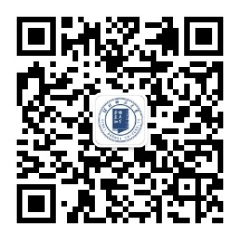
1、国际交流与合作 校际友好往来（2015.10-2017.10）
2、国际汉语推广（2015.10-2017.10）
3、学生交流(2015.10---2017.10)
4、公派出国留学(2015.10-2017.10)
5、引智工作与外教风采(2015.10. 2017.10)
6、研究中心工作一览(2015.10---2017.10）

七、中国—印尼教育交流与合作论坛
时间：11月28日 上午 地点：会议中心第一会议室
主办单位：教师教育学院（顶岗办）、印尼研究中心
活动内容：
I、论坛主旨报告：“民心相通”与中印尼基础教育合作
主旨报告1：机遇与挑战---一带一路倡议与中印尼人文交流
报告人：许利平 中国社科院研究员、博导、河北 师大印尼研究中心首席专家
主旨报告2：文化传播与语言现代化---以中国为例
报告人：吴应辉 中央民族大学 博士生导师
II、分论坛研讨：
主题1：一带一路与中国印尼基础教育合作
主题2：中印尼基础教育合作与民心相通

参加人员：特邀嘉宾、印尼高中校长访华团成员、教师教育学院及部分中方中学校长
（*具体内容以论坛海报为准）

八、国际周闭幕式及《天耀中华》文艺演出

时间：11月30日 (周四) 16:30 地点：真知讲堂
主要活动：
1、国际周活动闭幕式。
2、《天耀中华》文艺演出。
参加人员：各学院、相关单位负责人、学院外事联络员及中外学生代表、外籍教师及特邀嘉宾。

